УДК 911.504
А. В. ХОЛОПЦЕВ, д-р геогр. наук, доц., Ю. М. МАЦУК
Севастопольский национальный технический университет
ул. Университетская, 33, 99033, Севастополь, Украина
kholoptsev@mail.ru

АНАЛИЗ СОВРЕМЕННЫХ ТЕНДЕНЦИЙ ПРОСТРАНСТВЕННО-ВРЕМЕННОЙ ИЗМЕНЧИВОСТИ ПОВТОРЯЕМОСТИ ГРОЗОВЫХ ДНЕЙ В УКРАИНЕ

Изучены особенности распределения тенденций временной изменчивости грозовой активности в мае – августе над различными регионами Украины, проявившиеся за период современного потепления климата. Как количественная мера тенденции, использовался угловой коэффициент линейного тренда соответствующих временных рядов. Установлено, что за указанный период над большинством областей Украины грозовая активность увеличивалась. Это отвечает представлениям о возможных последствиях глобального потепления, которое приводит к увеличению общего содержания водяного пара в земной атмосфере и изменению циклонической активности над регионами Украины.
Ключевые слова: повторяемость гроз, пространственное распределение, интерполяция, тренд, потепление, временный ряд

Холопцев О. В., Мацук Ю. М. АНАЛІЗ СУЧАСНИХ ТЕНДЕНЦІЙ ПРОСТОРОВО-ЧАСОВОЇ МІНЛИВОСТІ ПОВТОРЮВАНОСТІ ГРОЗОВИХ ДНІВ В УКРАЇНІ
Досліджені особливості розподілів по території України тенденцій часової мінливості повторюваності гроз з травня по серпень у її регіонах, що мали місце у період сучасного потепління клімату. Як кількісна міра тенденції використовувався кутовий коефіцієнт лінійного тренду відповідних часових рядів. Встановлено, що у зазначений період над більшістю регіонів України грозова активність зростала. Це відповідає уявленням про можливі наслідки глобального потепління, яке призводить до зростання загального змісту водяної пари у земній атмосфері та перерозподілу циклонічної активності понад територіями регіонів України.
Ключові терміни: повторюваність гроз, просторовий розподіл, інтерполяція, тренд, потепління, часовий ряд

Holoptsev A., Matsuk Y. ANALYSIS OF CONTEMPORARY TRENDS SPATIOTEMPORAL VARIABILITY RECURRENCE THUNDERSTORM DAYS IN UKRAINE
The features of the distribution of temporal variability of the trends of thunderstorm activity in May - August on various regions of Ukraine, which appeared during the period of the modern global warming. As a quantitative measure of trends, we used the slope of the linear trend of the time series. Found that during this period over most regions of Ukraine thunderstorm activity has increased. This corresponds to the notions of the possible consequences of global warming, which leads to an increase in the total content of water vapor in the Earth's atmosphere and changes in cyclone activity over the regions of Ukraine.
Keywords: frequence of storm activity, interpolation, trend, warming, temporary range
Введение

Грозы являются опасным явлением природы, а изменение их активности существенно влияет на динамику экосистем и развитие многих секторов экономики большинства регионов планеты. Поэтому изучение особенностей современной динамики повторяемости гроз над различными регионами мира является актуальной проблемой экологии, физической географии и физики атмосферы.
Закономерности возникновения гроз на нашей планете интересовали науку с древнейших времен [5]. Грозы впервые начали изучаться современной наукой в XVIII веке. Авторами пионерских работ в этой области являлись М. В. Ломоносов, Чарльз Вильсон, Г. В. Рихман.
Систематический мониторинг повторяемости гроз над различными регионами мира начал осуществляться с 1856 г., после создания Всемирной метеорологической организации.
Анализ накопленных данных показал, что повторяемость гроз над различными регионами мира существенно зависит как от их географического положения, так и от времени.
В регионах умеренного климатического пояса, к которым относится и территория Украины, грозовая активность отмечается в основном в период с мая по август.
Установлена связь между грозовой, а также циклонической и солнечной активностью [6, 7], которая позволяет предполагать, что современные перемены климата могли оказать значимое влияние на пространственное распределение повторяемости гроз над многими регионами планеты.
Вместе с тем, закономерности пространственно-временной изменчивости рассматриваемого явления ныне изучены недостаточно. Наибольший интерес выявление его закономерностей представляет для густонаселенных и экономически развитых регионов мира, в которых интенсивно развивается земледелие. К числу подобных регионов относится и Украина. Наблюдения за грозовой активностью над ее территорией начались еще в XIX веке и ныне осуществляются на 184 метеостанциях, расположенных во всех ее регионах. Установлено, что благодаря особенностям атмосферных процессов приводящих к возникновению гроз [9, 10, 12], процессы потепления климата должны значимо влиять на грозовую активность над многими регионами мира [1-4].
Тем не менее, ранее анализ особенностей пространственно-временной изменчивости повторяемости гроз, проявляющихся в период современного потепления климата над теми или иными регионами Украины, ранее не проводился. Это не позволяет их учитывать при разработке мероприятий по защите населения и объектов экономики от воздействия гроз, что отражается на их реальной эффективности. Последнее свидетельствует о том, что рассматриваемая проблема и ныне сохраняет свою актуальность.
Учитывая это, объектом данного исследования была выбрана грозовая активность над различными регионами Украины, а его предметом – особенности пространственно-временной изменчивости повторяемости рассматриваемого процесса, проявляющиеся в период современного потепления климата, в месяцы с мая по август.
Целью работы являлось выявление особенностей пространственного распределения тенденций межгодовых изменений грозовой активности над территорией Украины, проявляющихся в период современного потепления климата, в месяцы с мая по август.

Методика и фактический материал

Количественной характеристикой грозовой активности является ее индекс, определяемый как количество дней в том или ином месяце, в течение которых над некоторым районом отмечались грозы. Поэтому для достижения поставленной цели сопоставлялись характеристики тенденций межгодовой динамики повторяемости грозовых дней, в различных регионах Украины, оцененные за период современного потепления климата (с 1973 по 2008 год). Как количественная характеристика тенденций межгодовой изменчивости изучаемого процесса рассматривался угловой коэффициент линейного тренда его временного ряда. Значения этой характеристики были рассчитаны за указанный период для всех пунктов на территории Украины, где наблюдения за рассматриваемым процессом в это время велись непрерывно. Расположение подобных пунктов показано на рис.1.
Как видно из рис. 1, метеостанции, наблюдения на которых учитывались в данной работе, располагаются во всех природных зонах и всех административных регионах Украины. Информация о повторяемости в том или ином месяце грозовых дней над соответствующими пунктами была получена из метеорологических архивов Украины, а также с Интернет сайта [11].
Индекс грозовой активности является характеристикой региональной. Поэтому для оценки его значений для некоторого региона Украины производилось осреднение результатов интерполяции упомянутых результатов местных наблюдений во все пункты на его территории, которые рассматривались как репрезентативные. Поскольку погрешности этих оценок тем меньше, чем больше подобных пунктов, на территории каждого региона Украины их число выбиралось исходя из количества

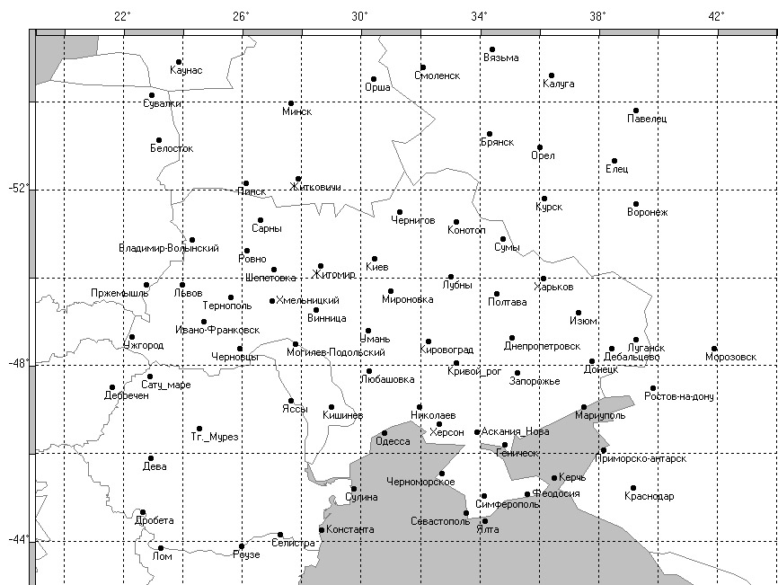

Рис.1 – Расположение метеостанций на территории Юго-Восточной Европы, данные которых
о грозовой активности, учитывались в процессе исследований

входящих в его состав ландшафтных районов. На территории каждого из них репрезентативные пункты выбирались, учитывая особенности его рельефа, информация о котором была получена из компьютерного атласа карт Генштаба СССР масштаба 1:50000. При интерполяции был использован метод триангуляции Делоне [8].
Погрешности интерполяции оценивались для п. Киев и п. Одесса.
Для расчета систематической и абсолютной погрешностей интерполяции изучаемых характеристик для каждого из этих пунктов рассматривались временные ряды отклонений фактических значений повторяемости грозовых дней в период с 1973 по 2008 г. от соответствующих результатов их интерполяции, полученных без учета информации полученной в этом пункте.
Значения абсолютных погрешностей интерполяции повторяемости грозовых дней в упомянутых пунктах, а также размаха их значений для различных месяцев приведены в таблице 1.
Из таблицы видно, что абсолютные погрешности интерполяции значений индекса грозовой активности в г. Киеве существенно меньше, чем в г. Одессе. Существенно меньше их значения в сравнении с размахом (разницей максимальных и минимальных значений) изучаемой характеристики. Последнее свидетельствует о пригодности получаемых результатов интерполяции для изучения качественных законо- мерностей рассматриваемых явлений.

Таблица
Абсолютные погрешности интерполяции повторяемости грозовых дней в пунктах Одесса
и Киев, а также значения размахов их значений для различных месяцев
Месяц | Одесса |  |  | Киев
Месяц | абсолютная погрешность (а) | Размах (б) | б/а | абсолютная  погрешность  (а) | Размах  (б) | б/а
Май | 0.72 | 5 | 6.928203 | 0.615514 | 11 | 17.87123
Июнь | 1.86 | 8 | 4.300903 | 0.726483 | 14 | 19.27092
Июль | 1.57 | 8 | 5.08799 | 0.897527 | 11 | 12.25589
Август | 1.455884 | 10 | 6.868678 | 0.574671 | 6 | 10.44075

Рис.2 – Зависимости от времени (t) повторяемости гроз в п. Симферополь в июне, за период с 1973 по 2008 гг., оцененные по данным наблюдений (ряд 1) и результатам интерполяции (ряд 2)

В качестве примера, подтверждающего наличие соответствия между результатами интерполяции и фактическими изменениями повторяемости гроз, на рисунке 2 показаны их зависимости от времени, соответствующие п. Симферополь.
Из рисунка 2 видно, что график результатов интерполяции практически повторяет график фактических данных. Коэффициент корреляции между ними составляет 0.896. 99% порог достоверной корреляции по критерию Стьюдента составляет 0.7. Поэтому с вероятностью не менее указанного значения вывод об адекватности результатов интерполяции является истинным.
Таким образом, рассмотренные оценки свидетельствуют о том, что данная методика позволяет корректно оценить значения угловых коэффициентов линейных трендов межгодовых изменений повторяемости гроз в любых пунктах территории Украины и тем самым достичь цель, поставленную в данной работе.
Основываясь на этой методике, для каждого месяца были построены в виде соответствующих карт, изолинии распределения значений углового коэффициента линейного тренда межгодовых изменений индекса грозовой активности над территорией Украины.

Результаты и их анализ

В соответствии с рассмотренной методикой рассчитаны характеристики тенденций изменения повторяемости гроз в различных регионах Украины в мае-августе, проявившихся в период с 1973 по 2008 г. Полученные результаты с помощью метода триангуляции Делоне, отображены в виде соответствующих карт.
На рисунках 3 а, б приведены в качестве примера распределения угловых коэффициентов линейных трендов изменений повторяемости гроз над регионами Украины в июне и июле.

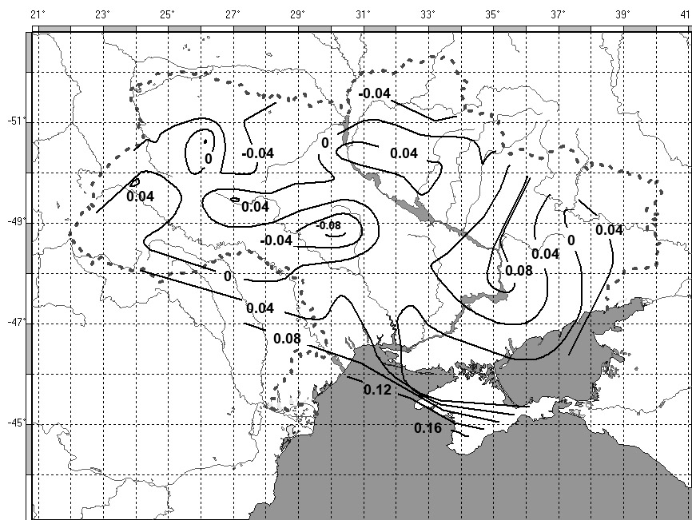
а)
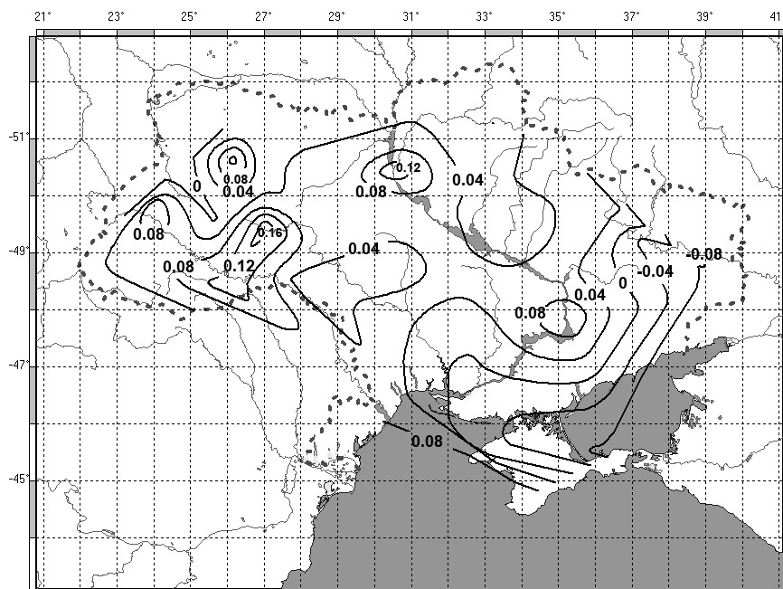
б)
Рис. 3 – Распределение над регионами Украины угловых коэффициентов линейных трендов изменений повторяемости гроз в июне (а) и июле (б)

Из рисунка 3а видно, что за период с 1973 по 2008 г. тенденции к увеличению повторяемости гроз проявились на юго-западе Автономной Республикой Крым, в Одесской, Запорожской и Днепропетровской областях. В наибольшей степени количество грозовых дней в июне возросло над Крымом. На остальной территории Украины повторяемость грозовых дней в июне снизилась.
Из рис. 3б следует, что тенденции к увеличению повторяемости гроз за тот же период проявились над Хмельницкой, Киевской, Ровненской, Тернопольской, Львовской, Ивано-Франковской, Черновицкой, Ужгородской областями и АР Крым. В наибольшей степени количество грозовых дней в июле возросло над Хмельницкой областью. На прочей территории Украины повторяемость грозовых дней в июле снизилась.
Как видим, между представленными распределениями имеет место некоторое подобие, проявляющееся в том, что на большей части территории Украины грозовая активность увеличилась. В июне наблюдается тенденция к увеличению грозовой активности на востоке Украины, в тоже время как в июле наблюдается тенденция к снижению грозовой активности на той же самой территорией.
Во многом аналогичные результаты получены и для других месяцев.
В частности в мае, за период с 1973 по 2008 г. тенденции к увеличению повторяемости гроз проявились над Ужгородской, Львовской, Ивано-Франковской, Черновицкой, Одесской, Киевской и Черкасской областями. В наибольшей степени количество грозовых дней в мае возросло над Киевской и Львовской областями. На прочей территории Украины повторяемость грозовых дней в мае снизилась.
В августе за тот же период тенденции к увеличению повторяемости гроз проявились над АР Крым, Одесской, Хмельницкой, Тернопольской, Ивано-Франковской, Днепропетровской, Харьковской и Киевской областями. В наибольшей степени количество грозовых дней в августе возросло над Юго-восточным побережьем АР Крым. На прочей территории Украины повторяемость грозовых дней в августе снизилась.

Выводы

Таким образом, установлено, что за период современного потепления климата над большей частью территории Украины произошло увеличение грозовой активности. Причиной этого явления может служить то, что следствием потепления является увеличение интенсивности испарения, а также среднего содержания в воздухе водяного пара. Определенное влияние, по-видимому, оказало также изменение циклонической активности над территорией Украины, обусловленное изменениями состояния Североатлантического колебания.
Следствием дальнейшего потепления может являться увеличение ущерба, наносимого грозами экономике и экосистемам.

ЛИТЕРАТУРА

1. Бойченко С. Г. Ефект різкого підвищення повторюваності катастрофічних процесів та явищ природи на території України при глобальному потеплінні, або похолоданні клімату / С. Г. Бойченко, В. М. Волощук // Доповіді НАН України. – 2001. – № 5. – С.105 – 112.
2. Будыко М. И. Глобальное потепление и его последствия / М. И.Будыко, Ю. А. Израэль, А. Л. Яншин // Метеорология и гидрология. – 1991. – № 12. – С.5 – 10.
3. Букша І. Ф. Україна та глобальний парниковий ефект. Книга 2. Вразливість і адаптація екологічних та економічних систем до змін клімату/ І. Ф. Букша, П. Ф. Гожик, Ж. Л. Ємельянова. – Київ. 1998. – 208с.
4. Волощук В. М. Глобальне потепління і клімат України: регіональні екологічні та соціально-економічні аспекти/ В. М.Волощук, С. Г. Бойченко, С. М. Степаненко та ін. – К.: ВПЦ Київський університет. 2002. – 115с.
5. Легенды и сказания Древней Греции и Древнего Рима. – М., 1990.
6. Муллаяров В. А. Солнечная активность и интенсивность гроз по наблюдениям ОНЧ – радиошумов в Якутии/ В. А. Муллаяров, В. И. Козлов, Р. Р. Каримов.// Исследования по геомагнитизму, аэрономии и физике Солнца. – 2000. – вып.111. – С.95-101.
7. Муллаяров В. А. Связь грозовой деятельности с солнечной активностью по наблюдениям фонового ОНЧ излучения/ В. А. Муллаяров, В. И. Козлов, Р. Р. Каримов, М. Н. Мурзаева.// Метеорология и гидрология. – 1998. – №8. – С.48-56.
8. Скворцов А. В. Триангуляция Делоне и её применение. – Томск: Изд-во Том. ун-та, 2002. – 128 с.
9. Хргиан А.Х. Физика атмосферы / А. Х. Хргиан. – М. : Государственное издательство технико-теоретической литературы, 1953. – 456 с.
10. Школьний Є. П. Фізика атмосфери/ Є. П. Школьний.- Одеса, 1997.- 698с.
11. http://www.tutiempo.net/en/Climate
12. Salby M. L Fundamentals of Atmospheric Physics / M. L. Salby. – New York: Academic Press, 1996. – 560 р.

Надійшла до редколегії 01.06.2012

